Gymnázium, Praha 6, Arabská 14

Obor: Programování, vyučující: Jan Lána

Hra 2048

Autor: Filip Růžička 1.E

Škola: Gymnázium, Arabská 682/14, Praha 6 - Vokovice

Datum: 6.5.2021 v Praze

# Prohlášení

Prohlašuji, že jsem jediným autorem tohoto projektu, všechny citace jsou řádně označené a všechna použitá literatura a další zdroje jsou v práci uvedené. Tímto dle zákona 121/2000 Sb. (tzv. Autorský zákon) ve znění pozdějších předpisů uděluji bezúplatně škole Gymnázium, Praha 6, Arabská 14 oprávnění k výkonu práva na rozmnožování díla (§ 13) a práva na sdělování díla veřejnosti (§ 18) na dobu časově neomezenou a bez omezení územního rozsahu.

V Praze dne 6.5.2021

Podpis: …………………………...

**Prohlášení** **1**

**Anotace** **3**

Popis (zadání) 3

**1 Úvod** **4**

**2 Historie** **4**

**3 Princip** **4**

**4 Grafické rozhraní** **5**

**5 Ovládání** **5**

**6 Algoritmy** **6**

6.1 Sčítání polí 6

6.2 Otáčení mřížky 7

6.3 Generace 7

**7 Jak si hru zahrát** **7**

**8 Závěr** **7**

**9 Použité zdroje** **7**

# 

# Anotace

Mým ročníkovým projektem je vývoj hry 2048 v programovacím jazyce Java, s použitím knihovny JavaFX. V této dokumentaci budu popisovat nejen grafické zpracování ale i problematiku použitých algoritmů, historii hry a jak si hru zahrát.

## Popis (zadání)

Vytvořím hru 2048, která se skládá z tabulky, nejčastěji 4x4, ve které se každým tahem objevují políčka s násobky 2. Principem je zabránit zaplnění všech polí tak, že každé kolo určíme směr kterým se všechny dlaždice pohnou o tolik, kolik můžou. Pokud se setkají dvě stejné, vytvoří se na jejich místě jedna s dvojnásobkem hodnoty předchozích dlaždic. Příklad: Setkají se dvě čísla 8 a vytvoří jednu 16.

# 

# 1 Úvod

Toto téma jsem si vybíral v lehkém spěchu takže jsem moc neplánoval jaké bude provedení. Hra má totiž podle mého názoru poměrně těžké provedení vzhledem k zdánlivě jednoduchému principu. A s tím jsem moc nepočítal.

# 2 Historie

Autorem původní verze je Ital Gabriele Cirulli, který v hru vytvořil v roce 2014 původně pro web za použití JavaScriptu a CSS. Ve svých 19 letech mu ji prý trvalo vytvořit jeden víkend. K překvapení všech ji za pár týdnů hrálo 10 milionů lidí.

Po velkém úspěchu ji o měsíc později vydal i na Android a IOS. Jejím předchůdcem je hra [Threes](http://play.threesgame.com), která je na první pohled velmi podobná, ale zároveň poskytuje úplně jiný zážitek. Ta ale narozdíl od 2048 nesklidila žádný úspěch.

*How 2048 Blew Up The Market, 2014. Dostupné* [*zde*](https://www.elinext.com/blog/how-2048-blew-up-the-market/)*.*

# 3 Princip

Hrací pole se nejčastěji (i v mém případě) skládá z mřížky 4x4 a v těchto šestnácti polích se zobrazují čísla. Přesněji násobky dvou (2, 4, 8, 16 … 2048). Na začátku hry jsou všechna prázdná. Jako první se vygenerují dvě čísla a to dva nebo čtyři. Ovládání je za pomoci šipek. Například když zmáčkneme šipku doleva, všechna čísla se posunou doleva. Zde ale začíná podstata celé hry. Když máme dvě stejná čísla vedle sebe, bez ohledu na to jestli mezi nimi je mezera, srazí se v jedno a tím bude jejich součet (viz obrázek níže). To stejné platí pro všechny směry. Po každém tahu se na náhodném místě objeví jedno nové číslo. Cílem hry je, jak už název napovídá, spojovat čísla do té doby, než získáme číslo 2048. To se považuje za výhru. Na druhou stranu pokud se zaplní všechny pole mřížky a už není možné pohnout, je konec hry.

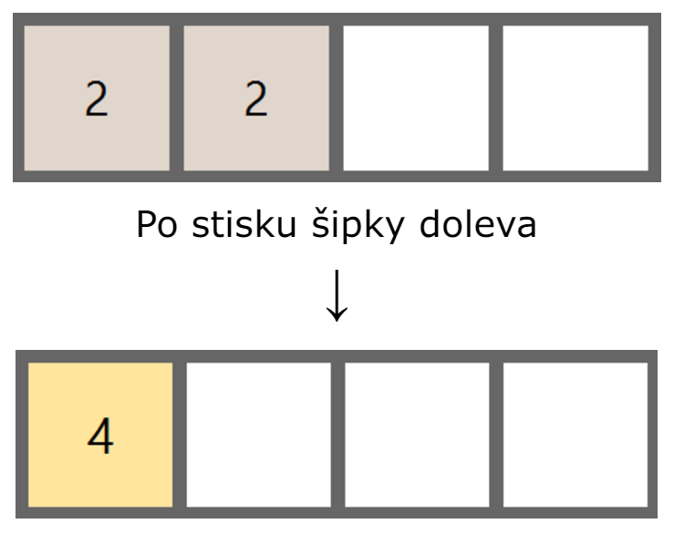

# 

# 4 Grafické rozhraní

Pro GUI jsem použil knihovnu JavaFX se kterou jsme byli seznámeni v hodině. Vytvořil jsem mřížku za pomoci layoutu (rozvržení) Gridpane a vyplnil ho tlačítky. Ta jsou bez čísla bílé a když se jejich hodnota změní, je k nim přiřazen CSS styl podle dané hodnoty. Každá hodnota má specifickou barvu pozadí a velikost textu aby se do políčka vešla. Příklad kaskádových stylů pro pole s hodnotou 4: 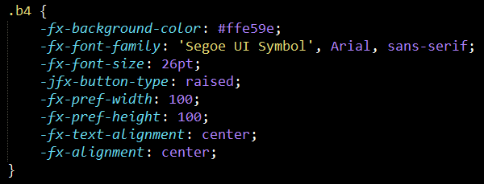

Pod celou mřížkou je ještě nápis a velké tlačítko “Nová hra”. Nadpis je ze začátku skrytý a zobrazí se pouze na konci s oznámením “Konec hry!” nebo pokud se na mřížce objeví číslo 2048 s textem “Vyhráli jste!”. Poslední tlačítko, jak už název napovídá, vymaže veškerá pole a můžeme začít znovu.

# 5 Ovládání

Jak už jsem zmiňoval, hra se ovládá pomocí šipek nebo kláves W, S, A, D. W jako šipka nahoru, A jako doleva a tak dále. Také je možné stisknout enter, který udělá to stejné jako tlačítko pro novou hru.

# 

# 6 Algoritmy

V této kapitole probereme tři hlavní algoritmy použité v tomto projektu.

## 6.1 Sčítání polí

Sčítání polí funguje na sérii dvou “for” cyklů a následně sérii podmínek. Vytvořil jsem schéma celého procesu posunu směrem dolů, abychom se v tom lépe vyznali.

Krátce popíšu co se tam vlastně děje.

Ve chvíli kdy uživatel stiskne šipku dolů, spustí se tento algoritmus na posun všech obsazených polí. Program projede každé jedno pole a provádí s ním podmínky níže. Tento proces se po jednom zmáčknutí dolů provede třikrát. 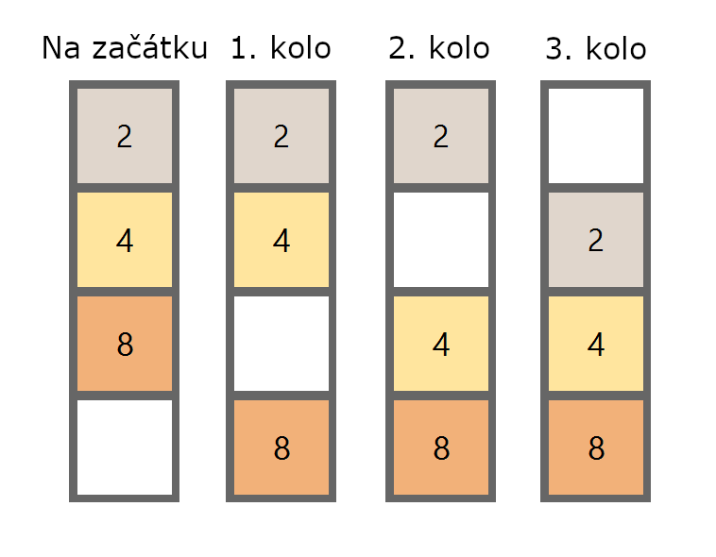

Ptáte se proč? Je to kvůli tomu, že program postupuje od shora dolů, takže pokud máme 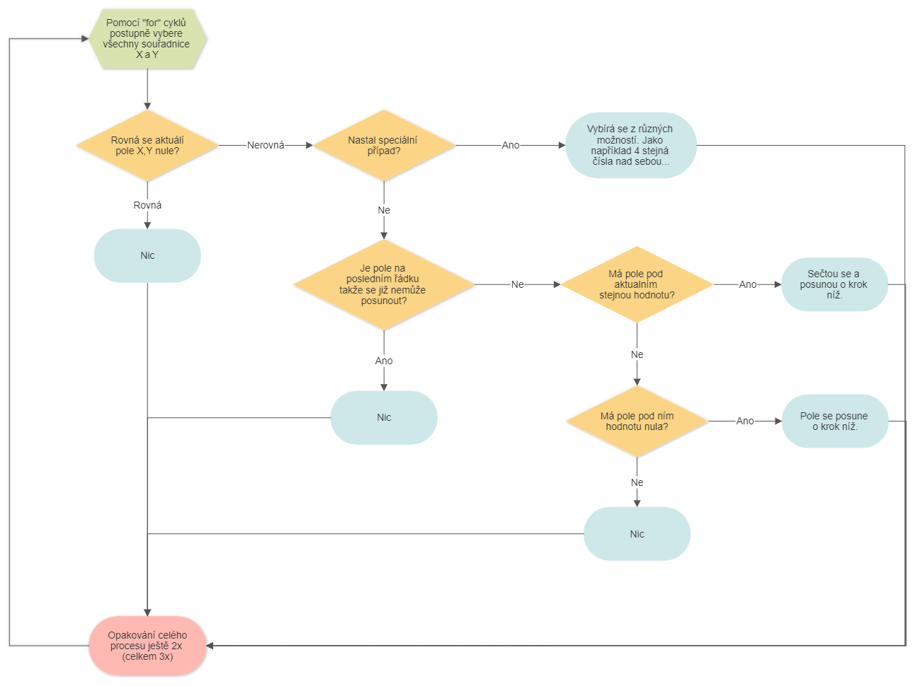tento příklad,

začne s dvojkou, zjistí že se nemůže hnout a jede dál. Až osmičkou jde pohnout, takže to provede a musí jet ještě dvakrát, aby posunul všechny.

## 6.2 Otáčení mřížky

Jak jste si mohli všimnout v předchozí kapitole, metodu na posun a sčítání polí máme pouze pro jeden směr, a to dolů. To ale pochopitelně nestačí, směry potřebujeme čtyři. Abych nemusel dělat čtyři skoro stejné metody, každou pro jinou stranu, použil jsem kód ze stránky [GeeksForGeeks](https://www.geeksforgeeks.org/rotate-a-matrix-by-90-degree-in-clockwise-direction-without-using-any-extra-space/). Jedná se o krátkou metodu která otočí naše dvourozměrné pole o 90 ° po směru hodinových ručiček. Přesné fungování vám tu popisovat nebudu, jelikož je to tam celkem pěkně vysvětleno.

Představme si tedy šipku dolů znázorňující metodu sečtení. Pokud tedy chceme pohnout doprava, musíme šipku otočit o 270° po směru, to znamená 3x 90°. Program tedy prvně třikrát otočí hodnoty v mřížce aby odpovídal směr. Poté provede součet, otočí vše zpět do původní polohy a spustí poslední z hlavních algoritmů, kterému věnujeme další kapitolu.

## 6.3 Generace

Generace má za úkol po každém tahu přidat na prázdné místo novou hodnotu. Přesněji číslo 2 nebo 4, přičemž na dvojku je pravděpodobnost 90% a na čtyřku zbylých 10%. Tato metoda je velmi jednoduchá. Principem je, že projede všechna políčka a v případě že je na daném místě nula, přidá její souřadnice do seznamu. Z tohoto seznamu všech nulových políček potom náhodně jedno vybere a přepíše na dvojku nebo čtyřku.

# 7 Jak si hru zahrát

[ZDE](https://drive.google.com/file/d/1hS0NEYpP21anPrnUrMcbqiD7-_nDByhz/view?usp=sharing) je odkaz na soubor “Hra2048.jar” který si můžete stáhnout a spustit. K spuštění je ale potřeba mít nainstalovanou [Javu](https://www.java.com/en/download/).

# 8 Závěr

Osobně jsem s výsledkem velmi spokojen, jelikož jsem párkrát ani nevěřil, že se mi to podaří. Cítím že jsem se toho hodně naučil a jsem si celkově jistější. I tak je ale dost co zlepšovat. Mohl bych dodělat ukazatel skóre, ukládání hry, tlačítko na krok zpět, ošetřit generaci polí když nejde žádným polem pohnout a tak dále. Největší překážkou pro mě byl samotný programovací jazyk Java a momentálně ji asi neplánuji použít na projekt v druhém ročníku.

# 9 Použité zdroje

Wikipedia - <https://en.wikipedia.org/wiki/2048_(video_game)>

Elinext - How 2048 Blew Up The Market - <https://www.elinext.com/blog/how-2048-blew-up-the-market/>

GeeksForGeeks - <https://www.geeksforgeeks.org/rotate-a-matrix-by-90-degree-in-clockwise-direction-without-using-any-extra-space/>

Veškeré obrázky jsou moje vlastní tvorba.